Dzień 2. Poruszam się według poleceń
Cel ogólny:
− rozwijanie orientacji przestrzennej.
Cel operacyjny:
Dziecko:
− porusza się pod dyktando nauczyciela.
1. Oglądanie widokówek, zdjęć przedstawiających ważniejsze miejsca znajdujące się w miejscowości dzieci. Próby rozpoznawania danych miejsc i ich nazywania.
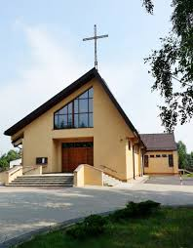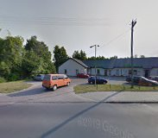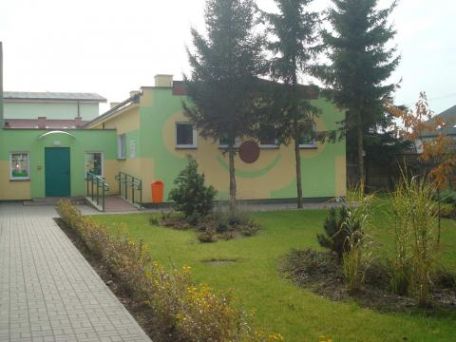

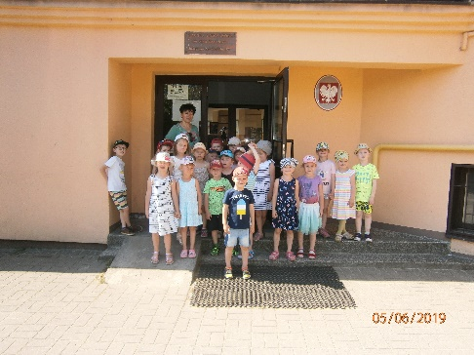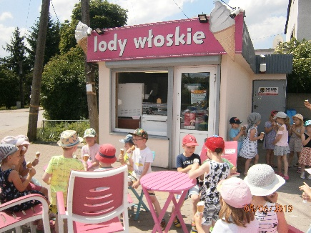
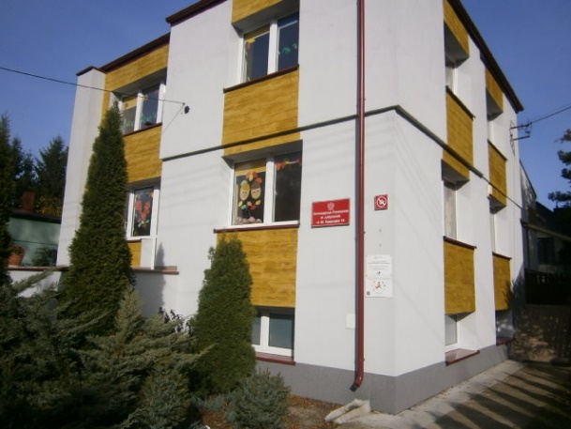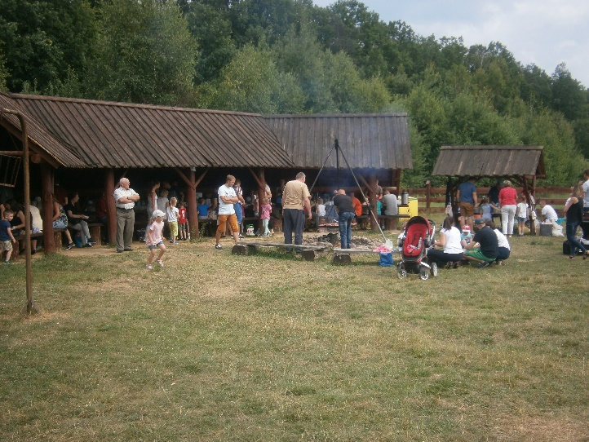

Zabawa orientacyjno-porządkowa Dzieci do domu – dzieci na spacer
Rodzic wyznacza skakankami domy dla dzieci. W każdym domu nie może być więcej niż jedno dziecko. Na hasło Dzieci na spacer, dzieci wychodzą z domów i spacerują pomiędzy nimi. Gdy usłyszą hasło Dzieci do domu – wracają do swoich domów.
Idź do przodu, do tyłu, w bok – poruszanie się pod dyktando nauczyciela.
1. Ćwiczenie rąk.
Dzieci stoją w rozsypce i poruszają rękami według poleceń rodzica.
- -Podnieście ręce do góry.
- -Opuśćcie ręce w dół.
- -Wyciągnijcie ręce do przodu.
- -Przenieście ręce do tyłu.

2. Zabawa Poruszaj się według polecenia.
Rodzic ustawia w dwóch rzędach duże pojemniki po jogurtach. W każdym rzędzie są cztery pojemniki. Pod jednym z ostatnich pojemników rodzic chowa cukierki.
Dziecko staje przed jednym rzędem pojemników. Rodzic mówi np.: Wykonaj jeden krok do przodu. Jesteś przy pojemniku. Teraz przejdź w bok (do równoległego pojemnika), potem dwa kroki do przodu i znowu w bok… itd., aż dziecko dojdzie do pojemnika z cukierkami.
Drogę tę może przejść kilka razy ( trzeba pamiętać o umieszczeniu nagrody - cukierkach dla dziecka)
3. Zabawa Idziemy wszyscy.
Dzieci ustawiają się z rodzicem w jednym szeregu. Słuchają jego poleceń. Rodzic mówi i wykonuje razem z dziećmi:
Idziemy dwa kroki prosto, jeden krok w bok w prawo, trzy kroki do przodu, jeden krok do tyłu, cztery kroki do przodu, jeden w bok w lewo… itd.
Zabawa kolorowymi, grubymi sznurkami.
Dzieci wybierają sobie po jednym sznurku (długości około 1,5 m) może być skakanka, wstążka. Poruszają się po pokoju ze sznurkiem w sposób określony przez rodzica: ciągną go za sobą, trzymają przed sobą, owijają wokół ciała, przeskakują przez niego… ( zabawa pod kontrolą rodzica)
Zabawy konstrukcyjne z użyciem różnych klocków- „Dom”.
Dzieci układają z klocków na podłodze dom ( nazywają części domu: dach, komin, okna, drzwi schody….)
Proponuję dzieciom wysłuchanie bajki:
CHATA W LESIE - Bajkowisko. pl- słuchowisko bajka dla dzieci.
https://www.youtube.com/watch?v=K7F0TrTVuRY

